**Диагностический инструментарий для определения уровня сформированности УУД.**

**1 класс:1 полугодие**

**Исследование личностных УУД.**

**Оценка уровня учебно-познавательного интереса8 (оценивает учитель).**

|  |  |  |
| --- | --- | --- |
| **Уровень интереса** | **Критерий оценки поведения** | **Дополнительный диагностический признак** |
| **1** | **2** | **3** |
| 1.Отсутствие интереса (несформирован) | Интерес практически не обнаруживается. Исключение составляет реакция на яркий, смешной, забавный материал. | Безразличное или негативное отношение к решению любых учебных задач. Более охотно выполняет привычные действия, чем осваивает новые. |
| 2.Реакция на новизну (Н.у.) | Интерес возникает лишь к новому материалу, касающемуся конкретных фактов, но не теории. | Оживляется, задает вопросы о новом фактическом материале, включается в выполнение задания, связанного с ним, но длительной устойчивой активности не проявляет. |
| 3.Любопытство (Н.у.) | Интерес возникает к новому материалу, но не к способам решения. | Проявляет интерес и задает вопросы достаточно часто, включается в выполнение задания, но интерес быстро иссякает. |
| 4.Ситуативный учебный интерес. (С.у.) | Интерес возникает к способам решения новой частной единичной задачи ( но не к системам задач). | Включается в процесс решения задачи, пытается самостоятельно найти способ решения и довести задание до конца, после решения задачи интерес исчерпывается. |
| 5.Устойчивый учебно-познавательный интерес. (В.у) | Интерес возникает к общему способу решения задач, но не выходит за пределы изучаемого материала. | Охотно включается в процесс выполнения заданий, работает длительно и устойчиво, Принимает предложения найти новые применения найденному способу. |
| 6.Обобщенный учебно- познавательный интерес. (Оч.в.у.) | Интерес возникает независимо от внешних требований и выходит за рамки изучаемого материала. Ориентируется на общие способы решения системы задач. | Интерес- постоянная характеристика, проявляется выраженное творческое отношение к общему способу решения задач, стремится получить дополнительную информацию. Имеется мотивированная избирательной интересов. |

**Исследование коммуникативных УУД.**

**Задание «Рукавички»8-работа в парах**

**Исследование познавательных УУД.**

**Задание «Шифровка»8** *(* *11 -й субтест теста Д. Векслера в версии А. Ю.Панасюка)*

***Цель:***выявление умения ребенка осуществлять кодирование с помощью символов.

***Оцениваемые универсальные учебные действия****:* знаково-символические действия - кодирование(замещение);регулятивное действие контроля.

***Метод оценивания****:*индивидуальная или групповая работа с детьми.

***Описание задания****:* ребенку предлагается в течение 2 минут осуществить кодирование, поставив в соответствие определенному изображению условный символ. Задание предполагает тренировочный этап (введение инструкции и совместную пробу с психологом). Далее предлагается продолжить выполнение задания, не допуская ошибок и как можно быстрее.

***Критерии оценивания****:* количество допущенных при коди­ровании ошибок, число дополненных знаками объектов.

***Уровни сформированности действия замещения****:*

1. Ребенок не понимает или плохо понимает инструкции. Выполняет задание правильно на тренировочном этапе и фактически сразу же прекращает или делает много ошибок на этапе самостоятельного выполнения. Умение кодировать не сформировано.
2. Ребенок адекватно выполняет задание кодирования, но допускает достаточно много ошибок (до 25% от выполненного объема) либо работает крайне медленно.
3. Сформированность действия кодирования (замещения). Ребенок быстро понимает инструкцию, действует адекватно. Количество ошибок незначительное.

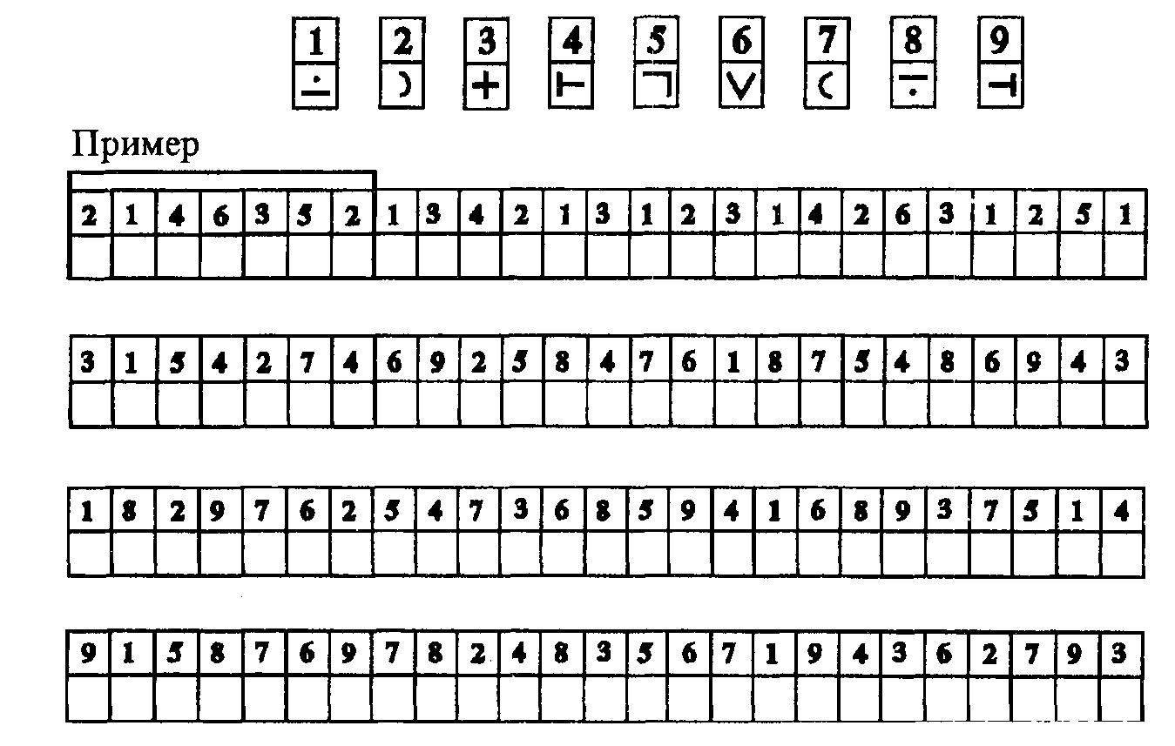

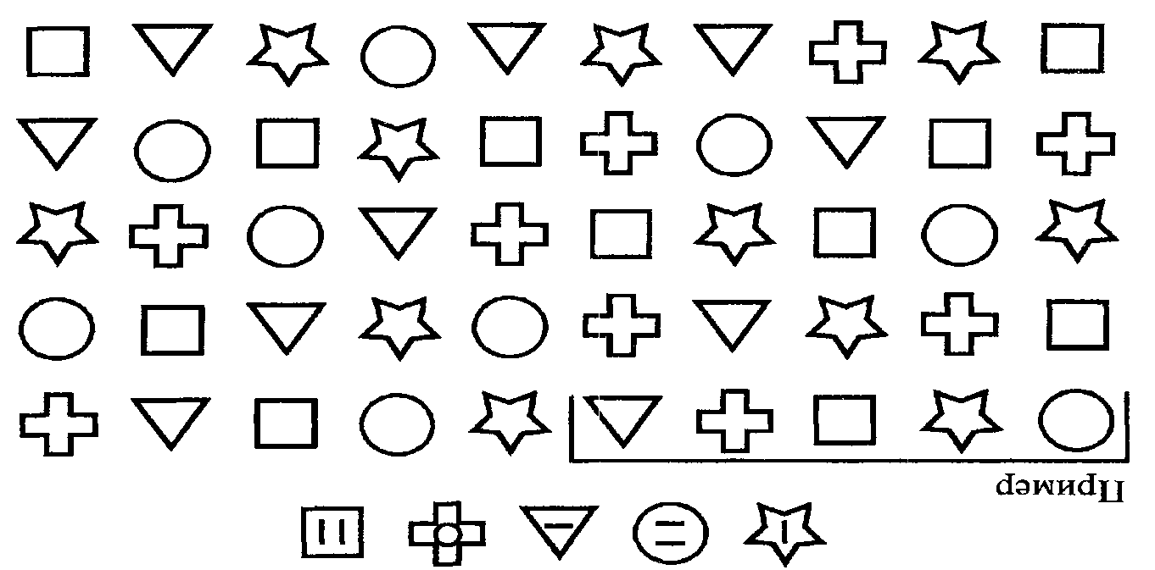

**Исследование регулятивных УУД.**

**Задание «Раскрась правильно»**

Материал к заданию: на каждого ученика лист бу­маги с нарисованными на нем образцом и фигурами для раскрашивания, цветные карандаши.

Учитель просит учеников раскрасить (либо заштри­ховать) бусинки так, как показано на образце.

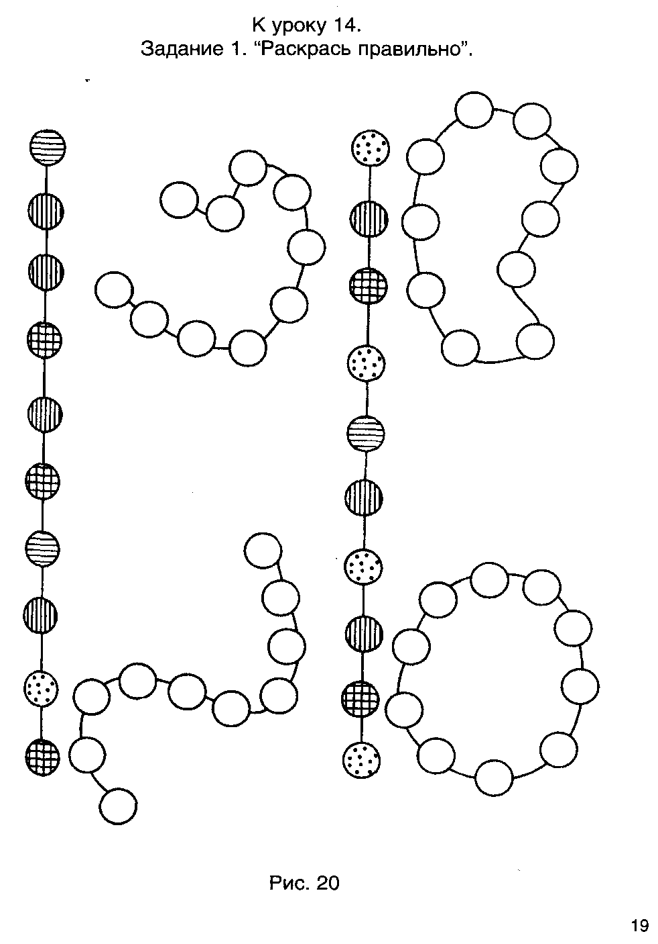

Уровни оценивания:

0-15 баллов – низкий уровень

16-35 баллов – средний уровень

36- 40 баллов – высокий уровень

**1 класс:2 полугодие**

**Исследование Л. УУД. - Диагностика уровня ведущей мотивации обучения**

**Для окончания каждого предложения выбери *только один* ответ и подчеркни его чертой.**

**1.Я учусь в школе, потому что...**

* так хотят мои родители;
* мне нравится учиться;
* я чувствую себя взрослым;
* я люблю хорошие отметки;
* хочу получить профессию;
* у меня хорошие друзья.

**2.Самое интересное на уроке...**

* игры и физкультминутки;
* хорошие оценки и похвала учителя;
* общение с друзьями;
* ответы у доски
* познание нового и выполнение задания;
* готовиться к жизни.

**3.Я стараюсь учиться лучше, чтобы...**

* получить хорошую отметку;
* больше знать и уметь;
* мне покупали красивые вещи;
* у меня было больше друзей;
* меня любила и хвалила учительница;
* приносить пользу, когда вырасту.

**4.Если я получаю хорошую отметку, то мне нравится, что...**

* я хорошо все выучил(а);
* в дневнике стоит хорошая отметка ;
* учительница будет рада;
* дома меня похвалят;
* смогу побольше поиграть на улице;
* я узнаю больше нового.

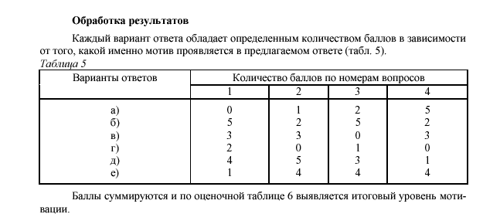

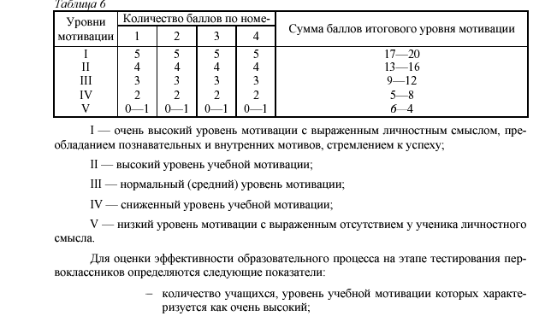

**Исследование** **П. УУД12**

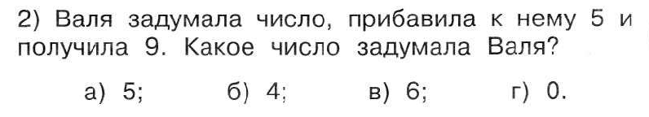

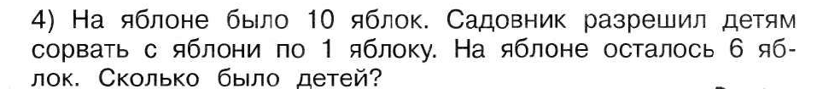

**а) 10 б) 6 в) 1 г) 4**

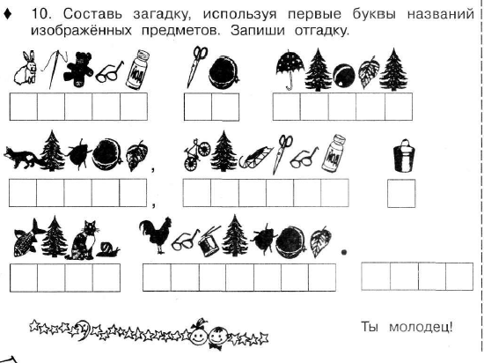

**Исследование Р.УУД. Задание «Внимателен ли я?»14**

1 задание: сосчитать всех девочек с черными бантиками.

2 задание: сосчитать всех девочек с черными бантиками и с черными волосами.

3 задание: сосчитать всех девочек с белыми бантиками и с черными волосами.

4 задание: сосчитать всех девочек с черными бантиками и с белыми волосами.

5 задание: сосчитать всех девочек с черными бантиками, с белыми волосами и с улыбкой.

6 задание: сосчитать всех девочек с белыми бантиками, с черными волосами и грустных.

Уровни оценивания:

0- 2 задания – низкий уровень

3- 4 задания – средний уровень

5- 6 заданий – высокий уровень

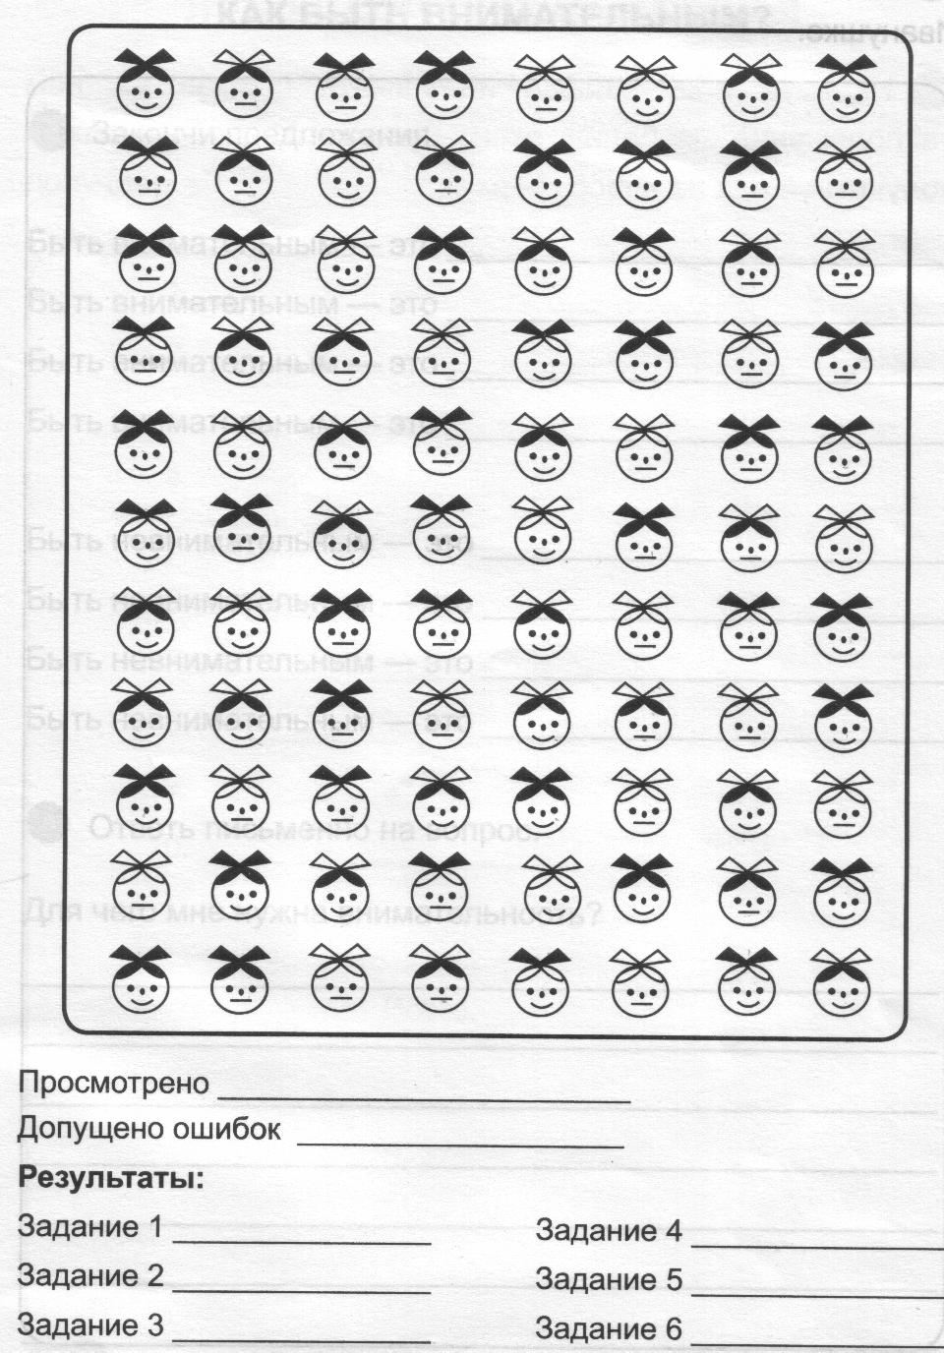

**Исследование К.УУД.**

**Задание «Бабочка» - работа в парах**



**2 класс:1 полугодие.**

**Исследование личностных УУД8**

1. Тебе нравится в школе?____да-3 балла, нет- 0 баллов
2. Что тебе в школе больше всего нравится? Что самое интересное?уроки-3 б, кружок-1б, перемены-0б
3. Представь, что ты встретил малыша из детского сада, который ничего еще не знает о школе. Он тебя спрашивает: «Кто такой – хороший ученик?» Что ты ему ответишь?__
4. Представь, что тебе предложили не каждый день учиться в школе, а заниматься дома с мамой и только иногда ходить в школу. Ты согласишься?____да-0б, нет-3б
5. Представь, что есть школа А и школа Б.

В школе А такое расписание уроков: каждый день чтение, математика, письмо и только иногда рисование, музыка, физкультура.

В школе Б другое расписание – там каждый день физкультура, музыка, рисование, труд и только иногда чтение, математика и русский язык.

В какой школе ты хотел бы учиться?__А-3 б, Б-1б

1. Представь, что к вам домой в гости приехал знакомый твоих родителей. Вы с ним поздоровались и он тебя спрашивает: «…?» Подумай, о чем он может тебя спросить?____________________________________________________________________________
2. Представь, что ты очень хорошо работал на уроке и учитель тебе говорит: «Ты сегодня очень старался и я хочу тебя наградить за хорошую учебу. Выбери сам, что ты хочешь – шоколадку, игрушку или пятерку в журнал.»___шоколад-1б, игрушка-1б, пятерка-3б

0-10 баллов-низкий ур.

11-17 б- ср.ур

18-21 б- выс.ур.

**Исследование коммуникативных УУД8**

Прочитай, пожалуйста, рассказ и ответь на вопросы.

**Петя нарисовал Змея Горыныча и показал рисунок друзьям. Володя сказал «Вот здорово!» А Саша воскликнул « Фу, ну и страшилище!»**

Как ты думаешь, кто из ребят прав – Володя или Саша?____________________________________

Почему так сказал Саша?______________________________________________________________

Почему так сказал Володя?_____________________________________________________________

О чем подумал Петя?__________________________________________________________________

Что ответил Петя Володе?_____________________________________________________________

Что ответил Петя Саше?_______________________________________________________________

Что бы ты ответил на месте Саши и Володи?___________________________________________________________________________

*Уровни оценивания:*

1. *Низкий уровень:* ребенок не учитывает возможность разных оснований для оценки одного и того же предмета (например, изображенного персонажа и качества самого рисунка в задании 1) или выбора (задания 2 и 3), соответственно исключает возможность разных точек зрения; ребенок принимает сторону одного из персонажей, считая иную по­зицию однозначно неправильной.
2. *Средний уровень:* частично правильный ответ — ребе­нок понимает возможность разных подходов к оценке пред­мета или ситуации и допускает, что разные мнения по-своему справедливы или ошибочны, но не может обосновать ев ответы.
3. *Высокий уровень:* ребенок демонстрирует понимаю : относительности оценок и подходов к выбору, учитывает различие позиций персонажей и может высказать и обосновать свое мнение.

**Исследование познавательных УУД8**

Внимательно прочитай и реши задачи.

1. У Маши 5 яблок, а у Пети 4 яблока. Сколько яблок у них обоих?
2. У мальчика было 12 яблок. Часть из них он отдал. У него осталось 8 яблок. Сколько яблок он отдал?
3. У Кати 5 яблок, а у Саши на 2 яблока меньше. Сколько яблок у них обеих?

0-1 прав.реш задача - низ.ур.

2 прав реш.задача – ср. ур.

3 прав.реш.задача – выс. ур.

**Исследование регулятивных УУД7**

**Задание «Подсчитай правильно»**

Задание 1: подсчитай количество кружков (всего) в верхнем прямоугольнике.

Задание 2: подсчитай количество кружков (всего) в нижнем прямоугольнике.

Задание 3: подсчитай количество квадратов и черных кругов (всего) в верхнем прямоугольнике.

Задание 4: подсчитай количество плюсов (всего) в нижнем прямоугольнике.

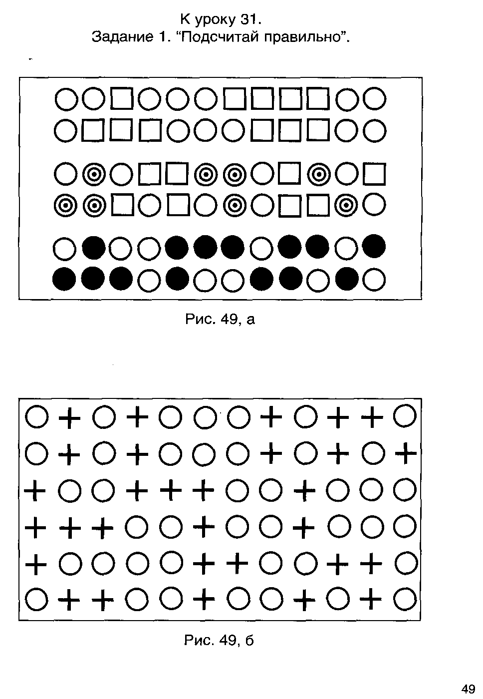



Уровни оценивания:

0- 1 задания – низкий уровень

2- 3 задания – средний уровень

4 задания – высокий уровень

**2 класс:2 полугодие.**

**Исследование личностных УУД8**

Ответь, пожалуйста, на вопросы.

1. Как ты считаешь, кого можно назвать хорошим учеником?
2. Можно ли тебя назвать хорошим учеником?

Только успеваемость- низ.ур.

Успеваемость и поведение – ср.ур.

Хар-ка нескольких сфер; адекватное определение задач саморазвития – выс.ур.

**Исследование** **коммуникативных УУД-работа в парах**

|  |  |  |
| --- | --- | --- |
|  |  |  |
|  |  |  |

Добавь любые детали или линии к основному изображению так, чтобы получились различные интересные рисунки. Рисовать можно как внутри, так и снаружи круга. Подпиши название к каждому рисунку.

0-2 рисунка-низ.ур.

3-4 рис-ср.ур.

5-6 рис-выс. ур.

**Исследование регулятивных УУД 7**

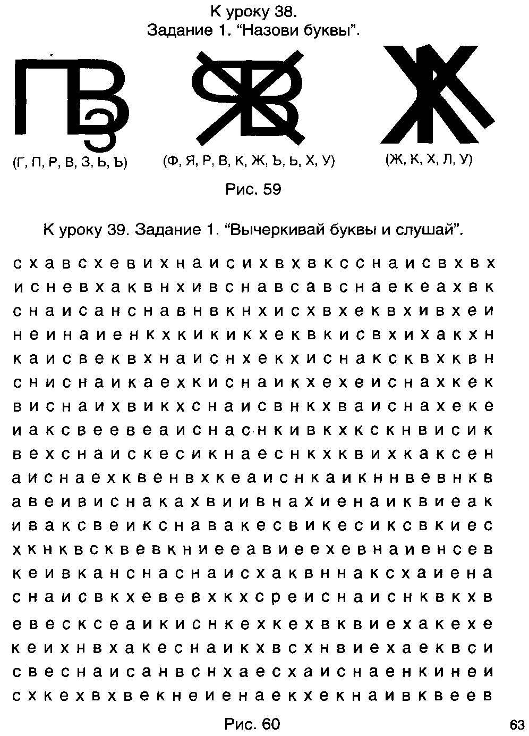

г,п,р,в,з,ь,ъ,т,е,б ф,я,р,в,к,ж,ъ,ь,х,т,у,е,з,г,б ж,к,х,л,у,а,б

0-10б-низ.ур.

11-20 б-ср.ур.

21-31 б- выс.ур.

**Исследование познавательных УУД**

**« Заселение дома»7**

0-1 балл-низ.ур.

2-3 б-ср.ур

4-5б- выс.ур.

**3 класс:1 полугодие.**

**Исследование познавательных УУД**. **- 3 КЛАСС**

**Задание «Найди девятый»7**

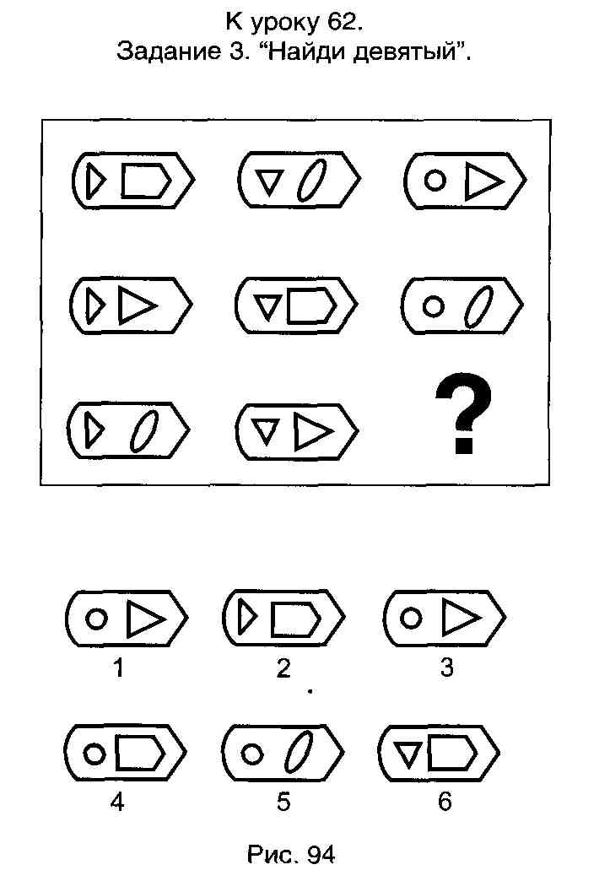

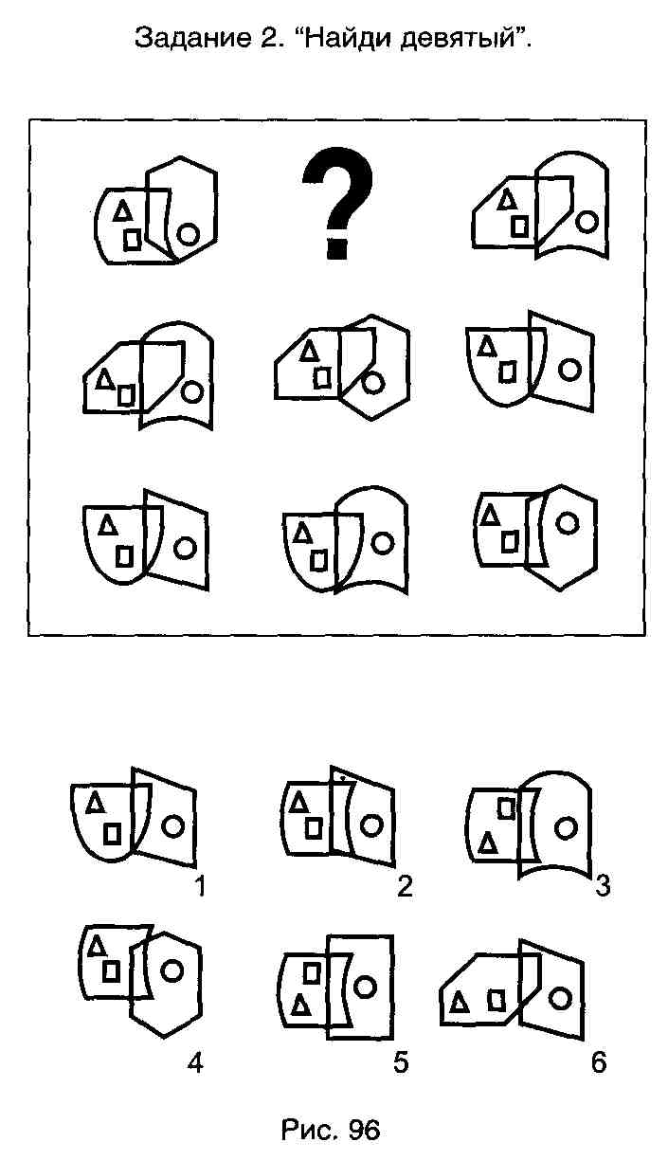

0 баллов- низкий уровень

1 балл – средний уровень

2 балла – высокий уровень

**Исследование К.УУД.7**

**(работа в парах- сложить из элементов фигуру, а зарисовать каждый себе)**

**С помощью данных геометрических фигур нарисовать: лицо, клоуна, домик, кошку, дождь, радость.**

Оценка результатов:

1 балл - не использованы все предложенные геомет­рические фигуры или изображение не похоже на задан­ный объект- низкий уровень;

2 балла - использованы все предложенные геометри­ческие фигуры, но изображение не очень похоже на за­данный объект – средний уровень;

3 балла - использованы все предложенные геометри­ческие фигуры в оригинальной композиции – высокий уровень.

0-2 рисунка – низкий уровень

3-4 рисунка – средний уровень

5-6 рисунков – высокий уровень

**Исследование Л.УУД8**

|  |  |  |  |
| --- | --- | --- | --- |
| **Совершенно согласен** | **Может быть согласен** | **Скорее не согласен, чем согласен** | **Не согласен** |
|  |  |  |  |

1. Я учусь, чтобы быть отличником.
2. Я учусь, чтобы родители не ругали.
3. Я учусь, потому что учиться интересно.
4. Я учусь, чтобы получить знания.
5. Я учусь, чтобы в будущем приносить людям пользу.
6. Я учусь, чтобы потом продолжить образование.
7. Я учусь, чтобы в дальнейшем хорошо зарабатывать.
8. Я учусь, чтобы одноклассники уважали.
9. Я не хочу учиться.
10. Я учусь, чтобы хорошо закончить школу.
11. Я учусь, потому что этого требуют учителя.
12. Я учусь, потому что на уроках я узнаю много нового.
13. Я учусь, чтобы развивать ум и способности.
14. Я учусь, потому что хорошо учиться- долг каждого ученика перед обществом.
15. Я учусь, чтобы получить интересную профессию.
16. Я учусь, чтобы получить подарок за хорошую учебу.
17. Я учусь, потому что у нас в школе хорошие учителя и я хочу, чтобы меня уважали.
18. Я не люблю учиться.
19. Я учусь, чтобы получать хорошие отметки.
20. Я учусь, чтобы сделать родителям приятное.
21. Я учусь, потому что в школе я получаю ответы на интересующие меня вопросы.
22. Я учусь, чтобы стать образованным человеком.
23. Я учусь, потому что учение- самое важное и нужное дело в моей жизни.
24. Я учусь, чтобы в будущем найти хорошую работу.
25. Я учусь, чтобы меня хвалили.
26. Я учусь, потому что не хочу быть в классе последним.
27. Мне не нравится учиться.

Опросник мотивации

*Цель:* выявление мотивационных предпочтений школьни­ков в учебной деятельности.

*Оцениваемые универсальные учебные действия:* действие смыслообразования, направленное на установление смысла учебной деятельности для школьника.

*Возраст:* 8—10 лет.

*Метод оценивания:* фронтальный письменный опрос.

*Описание задания:* опросник содержит 27 высказываний, объединенных в 9 шкал: 1 — отметка; 2 — социальная моти­вация одобрения — требования авторитетных лиц (стрем­ление заслужить одобрение или избежать наказания); 3 — познавательная мотивация; 4 — учебная мотивация; 5 — со­циальная мотивация — широкие социальные мотивы; 6 — мотивация самоопределения в социальном аспекте; 7 — праг­матическая внешняя утилитарная мотивация; 8 — социальная мотивация — позиционный мотив; 9 — отрицательное отно­шение к учению и школе.

Ниже приведены высказывания учащихся, соответствую­щие каждой из перечисленных шкал.

1. Отметка:

* чтобы быть отличником,
* чтобы хорошо закончить школу,
* чтобы получать хорошие отметки.

2. Социальная мотивация одобрения — требования авторитетных лиц:

* чтобы родители не ругали,
* потому что этого требуют учителя,
* чтобы сделать родителям приятное.

3. Познавательная мотивация:

* потому что учиться интересно,
* потому что на уроках я узнаю много нового,
* потому что в школе я получаю ответы на интересу­ющие меня вопросы.

4. Учебная мотивация:

* чтобы получить знания,
* чтобы развивать ум и способности,
* чтобы стать образованным человеком.

5. Социальная мотивация — широкие социальные мотивы:

---чтобы в будущем приносить людям пользу,

* потому что хорошо учиться — долг каждого ученика перед обществом,
* потому что учение — самое важное и нужное дело в моей жизни.

6. Мотивация самоопределения в социальном аспекте:

* чтобы продолжить образование,
* чтобы получить интересную профессию,
* чтобы в будущем найти хорошую работу.

7. Прагматическая внешняя утилитарная мотивация:

* чтобы в дальнейшем хорошо зарабатывать,
* чтобы получить подарок за хорошую учебу,
* чтобы меня хвалили.

8. Социальная мотивация — позиционный мотив:

* чтобы одноклассники уважали,
* потому что у нас в школе хорошие учителя и я хо­чу, чтобы меня уважали,
* потому что не хочу быть в классе последним.

9. Негативное отношение к учению и школе:

* мне не хочется учиться,
* я не люблю учиться,
* мне не нравится учиться.

Ученик должен внимательно прочитать приведенные ниже высказывания о том, зачем и для чего они учатся. Затем ответить, что он может сказать о себе, о своем отношении к учебе. С некоторыми из этих утверждений он мо­жет согласиться, с некоторыми нет. Учащийся должен оценить степень своего согласия с этими утверждениями по 4-балльной шкале: 4 балла — совершенно согласен; 3 — скорее согласен; 2 —

скорее не согласен, чем согласен; 1 — не согласен.

*Обработка результатов:* подсчитывается количество бал­лов, набранных по каждой шкале. Строится профиль мотивационной сферы, дающий представление об особенностях смысловой сферы учащегося.

*Критерии оценивания:* Интегративные шкалы:

* учебно-познавательная — суммируются баллы по шка­лам (3 — познавательная + 4 — учебная);
* социальная — суммируются баллы по шкалам (5 — ши­рокие социальные мотивы + 6 — мотивация самоопределения в социальном аспекте);
* внешняя мотивация — суммируются баллы по шкалам (1 — отметка + 7 — прагматическая);
* социальная — стремление к одобрению — суммируются баллы по шкалам (2 — требования авторитетных лиц + 8 — социальная мотивация — позиционный мотив);
* негативное отношение к школе — 9.

*Уровни оценивания:*

1. Пик на шкале «негативное отношение к школе». Низкий уровень
2. Пики неадекватной мотивации (внешняя, социальная — одобрение).
3. Нет явного преобладания шкал, выражены учебно-по­знавательная и социальная шкалы. – Ср. уровень.
4. Пики учебно-познавательной и социальной мотивации. Низкие показатели негативного отношения к школе. – Высокий уровень.

**Исследование Р.УУД8**

**Задание «Найди ошибки» (П.Я. Гальперин, С.Л. Кабыльницкая)**

***Цель*:** выявление уровня внимания и самоконтроля.

***Оцениваемые УУД:*** регулятивные действия контроля (планирование).

***Метод оценивания:*** фронтальный письменный опрос.

***Инструкция:*** прочитай текст, проверь его, исправь ошибки.

Критерии оценивания: подсчитывается количество пропущенных ошибок. Исследователь должен обратить внимание на количество пропущенных ошибок: пропуск слов в предложении, букв в слове, подмена букв, слитное написание слова с предлогом, смысловые ошибки и т.п.

***Уровни сформированности внимания:***

0-2 пропущенные ошибки – высокий уровень внимания.

3-4 – средний уровень внимания;

Более 5 – низкий уровень внимания.

Текст 1.

Стары лебеди склонили перед ним гордые шеи.

Взрослые и дти толпились на берегу.

Внизу над ними расстилалась ледяная пустыня.

В отфет я кивал ему рукой.

Солнце доходило до верхушек деревьев и тряталось за ними.

Сорняки живучи и плодовиты.

Я уже заснул, когда кто-то окликнул меня.

На столе лежала карта нашего города.

Самолет сюда, чтобы помочь людям.

Скоро удалось мне на машине.

Текст 2.

НаКрайним Юге не росли овощи, а теперь растут.

В огороде выросли много моркови.

Под Москвой не разводили, а теперь разводят.

Бешал Ваня по полю, да вдруг остановился.

Грчивют гнезда на деревьях.

На повогодней елке висело много икрушек.

Грачи для птенцов червей на поляне.

Охотник вечером с охоты.

В тегради Раи хорошие отметки.

Нашкольной площадке играли дети.

Мальчик мчался на лошади

В траве стречет кузнечик.

Зимой цвела в саду яблоня.

**3 класс:2 полугодие.**

**Исследование познавательных УУД**

**«Четвертый лишний»**

мак, ромашка, роза, лук

чашка, блюдце, суп, тарелка

яблоко, персик, огурец, груша

помидор, баклажан, перец, слива

чашка, тарелка, кастрюля, стакан

молоко, сметана, каша, сыр

коза, курица, корова, овца

чайник, стул, стол, шкаф

машина, самолет, автобус, троллейбус

карандаш, портфель, тетрадь, шляпа

Критерии оценки:

0-4 балла – низкий уровень

5-8 баллов – средний уровень

9-10 баллов – высокий уровень

**Исследование коммуникативных УУД**.

**ЗАДАНИЕ “ЧЕТЫРЕ СКРЕПКИ” (работа в парах)**

Инструкция: Вам выданы 4 скрепки. Составляйте из них различные фигуры, картинки.

Зарисовывайте условно длинными, “огуречными” овалами каждую картинку и подписывайте ее придуманным Вами названием.

Определяются продуктивность, гибкость и оригинальность ответов. Обычно общее время работы не превышает 10 минут.

Экспериментатор приносит с собой коробку со скрепками и раздает их участникам работы,

каждому по 4 скрепки. В любом рисунке должно быть использовано 4 скрепки - не больше и не меньше. Не допускается разгибание скрепок.

**Примерные уровни выполнения задания**

**Высокий** - 10-15 картинок

**Средний** - 5-9 картинок

**Низкий** - 0-4 картинки

**Исследование регулятивных УУД**

**НЕЗАВЕРШЕННЫЕ ФИГУРЫ**

Инструкция: Дорисуйте предложенные фигуры до целой картинки и придумайте и напишите к ним названия. Если хочется, можно рисовать несколько картинок по каждой фигуре.

Рис.1. НЕЗАВЕРШЕННЫЕ ФИГУРЫ

**Примерные уровни выполнения задания**

Определяется оригинальность ответов. В случае наличия у испытуемого дополнительных

картинок он получает дополнительные 2 балла за каждую такую картинку.

Высокий - 2 и более 2 фигур, подписей.

Средний - 1 отдельная фигура.

Низкий - 0 фигур.

**4 класс:1 полугодие.**

**Исследование личностных УУД.**

**«Лесенка» (составитель В.Г.Щур)**

*Цель*: выявление уровня развития самооценки.

*Оцениваемые УУД*: личностные УУД, самоопределение.

*Возраст:*  1- 4 класс.

*Форма (ситуация оценивания):* фронтальный письменный опрос.

Учащимся предлагается следующая инструкция:

Ребята, нарисуйте на листе бумаги лестницу из 10 ступенек (психолог показывает на доске).

На самой нижней ступеньке стоят самые плохие ученики, на второй ступеньке чуть- чуть получше, на третей – еще чуть- чуть получше и т.д., а вот на верхней ступеньке стоят саамы лучшие ученики. Оцените сами себя, на какую ступеньку вы сами себя поставите? А на какую ступеньку поставит вас ваша учительница? А на какую ступеньку поставит вас ваша мама, а папа?

*Критерии оценивания:*  1-3 ступени – низкая самооценка;

4-7 ступени – адекватная самооценка;

8-10 ступени – завышенная самооценка.

**Исследование коммуникативных УУД.**

**Методика «Кто прав?»8**

(методика Г.А. Цукерман и др.)

**Цель:** выявление сформированности действий, направленных на учет позиции собеседника (партнера).

**Оцениваемые универсальные учебные действия**: коммуникативные действия.

**Возраст:** 8—10 лет.

**Метод оценивания**: индивидуальная беседа с ребенком.

Описание задания: ребенку дают по очереди текст трех заданий и задают вопросы.

**Текст**

После школы три подруги решили готовить уроки вместе.

— Сначала решим задачи по математике, — сказала Наташа.

— Нет, начать надо с упражнения по русскому языку, — предложила Катя.

— А вот и нет, вначале надо выучить стихотворение, — возразила Ира.

Как ты думаешь, кто из них прав? Почему? Как объяснила свой выбор каждая из девочек? Как им лучше поступить?

**Уровни оценивания**:

1. Низкий уровень: ребенок не учитывает возможность разных оснований для оценки одного и того же предмета (например, изображенного персонажа и качества самого рисунка в задании 1) или выбора (задания 2 и 3), соответственно исключает возможность разных точек зрения; ребенок принимает сторону одного из персонажей, считая иную позицию однозначно неправильной.

2. Средний уровень: частично правильный ответ — ребенок понимает возможность разных подходов к оценке предмета или ситуации и допускает, что разные мнения по-своему справедливы или ошибочны, но не может обосновать свои ответы.

3. Высокий уровень: ребенок демонстрирует понимание относительности оценок и подходов к выбору, учитывает различие позиций персонажей и может высказать и обосновать свое мнение.

**Исследование познавательных УУД.**

**Инструкция.** Даны три слова. Первые два находятся в определенной связи. Какое из нижеприведенных слов так же связано с третьим, как второе с первым?

**Например:**

песня: композитор = самолет: ?

а) аэродром б) горючее в) конструктор г)летчик д) истребитель

Функциональные отношения (песню сочинил композитор): ответ – конструктор (конструктор сделал самолет)

школа: обучение = больница: ?

а) доктор б) ученик в) лечение г) учреждение д) больной

песня: глухой = картина: ?

а) слепой б) художник в) рисунок г) больной д) хромой

нож: сталь = стул: ?

а) вилка б) дерево в) стул г) пища д) скатерть

паровоз: вагоны = конь: ?

а) поезд б) лошадь в) овес г) телега д) конюшня

лес: деревья = библиотека: ?

а) город б) здание в) библиотекарь г) книги д) театр

бежать: стоять = кричать: ?

а) ползать б) молчать в) шуметь г) звать д) плакать

утро: ночь = зима: ?

а) мороз б) осень в) день г) январь д) сани

волк: пасть = птица: ?

а) воздух б) клюв в) соловей г) яйцо д) пение

слагаемое: сумма = множители: ?

а) разность б) делитель в) произведение г) умножение д) деление

роза: цветок = кислород: ?

а) газ б) дыхание в) горение г) прозрачный д) мак

***Для детей от 10 лет***

Инструкция. Даны три слова. Первые два находятся в определенной связи. Какое из нижеприведенных слов так же связано с третьим, как второе с первым?

Например:

песня: композитор = самолет: ?

а) аэродром б) горючее в) конструктор г)летчик д) истребитель

Функциональные отношения (песню сочинил композитор): ответ – конструктор (конструктор сделал самолет)

Время -15 минут, предлагается 10 заданий

школа: обучение = больница: ?

а) доктор б) ученик в) лечение г) учреждение д) больной

песня: глухой = картина: ?

а) слепой б) художник в) рисунок г) больной д) хромой

нож: сталь = стул: ?

а) вилка б) дерево в) стул г) пища д) скатерть

паровоз: вагоны = конь: ?

а) поезд б) лошадь в) овес г) телега д) конюшня

лес: деревья = библиотека: ?

а) город б) здание в) библиотекарь г) книги д) театр

бежать: стоять = кричать: ?

а) ползать б) молчать в) шуметь г) звать д) плакать

утро: ночь = зима: ?

а) мороз б) осень в) день г) январь д) сани

волк: пасть = птица: ?

а) воздух б) клюв в) соловей г) яйцо д) пение

слагаемое: сумма = множители: ?

а) разность б) делитель в) произведение г) умножение д) деление

роза: цветок = кислород: ?

а) газ б) дыхание в) горение г) прозрачный д) мак

Оценка результатов:

4 балла - 8 - 10 правильных ответов, помощь взрослого не требуется.

3 балла - 5 - 7 правильных ответов, использует помощь взрослого.

2 балла - 2 - 4 правильных ответов, помощь использует частично.

1 балл - задание недоступно.

**Исследование регулятивных УУД.**

**Тест «Корректурная проба»**

ИЛОВНТАРОПЛОУЖЮБТ РХ ЭЖ Д Ф А ЧЯУЙСУИКНТПОДБОДЩГЗЖЭОАЛУ МОТАРНВПМЕЯАСЫВКЦУУАМСИРП ЯЧФВЫЦСЙАМЛБЮДЖЗЭ ИЖЗЭАОВЫ

РИАНМИПГТЕОЛВАОР П ЫЕАВМПЯА ВФУЙЫЦВАСЧЗЧЮЫОАР ГПТРАЛВЖ

ДВХЫЭЫОВОАТИИМР НЫПВИААРБО ЩОДЛАПОГАЫОЕПИТОСРГВДПЩДЮ ОЖЗХЭЕБАТРИПМАСВЧЫУ ФВ КЦАУ ПКНРПОГНОТАРЛШОЫА ВКЕЙКЦАВ СПСТОСРНЫАЫДУЗА БИЛШНПТЦЩЙ

ЕКЦУГ ЕШНЗГХЛЮБЖБЭЖИЛМРСПЧ МАВЯСФАЫКЦЕГКТЕЙИЛРАГОАГМ НРАГОРВГНУРЛВЖВЗЛАРРНВПАА

Р А Н О Ы Ж Щ Л О Т Р П М А В К Ы Ц И Д ЩЛ С П М

ИРПВЗ Б Ж ХЭОГ РАВУ Ы Ц И Ф А Л П С П А

ИЕ НМПРМЛОПОШВД Л П ШРОРЫЩЦЮЦ

Ребёнку предлагается таблица с буквами (любыми знаками), в которой он должен находить и зачёркивать определённую букву. Фиксируется время, затраченное на выполнение задания, и количество ошибок.

Для более тщательного обследования учащихся можно использовать таблицу с большим количеством знаков или газетный текст.

Протокол исследования оценки устойчивости внимания

Учащийся ________ Класс _________ Дата ___________

Возраст ________ Пол _________

|  |  |
| --- | --- |
| Показатели | Результаты |
| Количество просмотренных за 10 минут букв |  |
| Количество правильно вычеркнутых букв m |  |
| Количество букв, которые необходимо было вычеркнуть n |  |
| Точность выполнения задания, % |  |
| Оценка точности, баллы |  |
| Оценка продуктивности, баллы  Оценка устойчивости внимания, баллы |  |

Точность выполнения задания рассчитывается по формуле:

|  |
| --- |
| K=(m/n) *100% |

Продуктивность Точность

|  |  |  |  |
| --- | --- | --- | --- |
| Знаки | Баллы | % | Баллы |
| Менее1011 | 1 | Менее 70 | 1 |
| 1010-1175 | 3 | 70-72 | 2 |
| 1175-1340 | 5 | 72-73 | 3 |
| 1340-1505 | 7 | 73-74 | 4 |
| 1505-1670 | 9 | 74-76 | 5 |
| 1670-1835 | 10 | 76-77 | 6 |
| 1835-2000 | 11 | 77-79 | 7 |
| 2000-2165 | 12 | 79-80 | 8 |
| 2165-2330 | 13 | 80-81 | 9 |
| 2330-2495 | 14 | 81-83 | 10 |
| 2495-2660 | 15 | 83-84 | 11 |

Показатель устойчивости внимания А рассчитывается по формуле А=В+С, где В и С – балльные оценки продуктивности и точности.

Уровни оценивания:

Более 10 ошибок –низкий уровень

5 – 9 ошибок - средний уровень

0 – 4 ошибки – высокий уровень

**4 класс:2 полугодие.**

**Л.УУД.-Методика «Что такое хорошо и что такое плохо», адаптированная Н.В. Кулешовой**

**Цель:** выявить нравственные представления учеников.

**Оцениваемые УУД:**выделение морального содержания действий и ситуаций.

**Возраст:**младшие школьники

**Форма (ситуация оценивания)** *–* фронтальное анкетирование

**Инструкция:** ответьте на вопросы:

1.Тебе нравиться когда тебя уважают твои одноклассники?

**А** Нравиться

**Б** Не очень нравиться

**В** Не нравиться

2. Что будешь делать если увидишь, что твой друг намусорил(а) на улице, набросал(а) на землю фантики от конфет?

**А** Сделаю замечание и помогу убрать

**Б** Сделаю замечание и подожду пока он все уберет

**В** Расскажу учителю и пусть он заставит его убирать

3. Ты взял(а) у друга (подруги) книгу и порвал(а) ее, как ты поступишь?

**А** Отремонтирую книгу или попрошу своих родителей купить новую

**Б** Незнаю

**В** Тихонько отдам, чтобы не заметили

4.Ты поступишь, если в школьной столовой во время еды разлил(а) суп и накрошил(а) на столе.

**А** Извинюсь и уберу за собой

**Б** Незнаю

**В** Ничего делать не буду, есть же уборщица

5. Часто ты приходишь в школу в грязной одежде?

**А** Нет

**Б** Иногда

**В** Да

6. Как ты поступишь если твой друг или подруга испортил(а) вещь учителя и спрятал(а) ее?

**А** Помогу другу извиниться перед учителем и признаться в поступке

**Б** Скажу другу, чтонадоизвиниться перед учителем и признаться в поступке, но пусть извиняется сам

**В** Сделаю вид, что не заметил

7.Часто ли ты уступаешь место в автобусе пожилому человеку или женщине?

**А** Часто

**Б** Иногда

**В** Почти никогда

8.Часто ли ты предлагаешь друзьям (подругам) помощь в уборке класса?

**А** Часто

**Б** Иногда

**В** Почти никогда

**Обработка данных:**

За первый ответ (А) – 2 балла,

За второй ответ (Б) – 1 балл,

За третий ответ (В) – 0 баллов.

**Интерпретация:**

**Высокий уровень** (**12-16 баллов**): такие дети отличаются наличием высоких познавательных мотивов, стремлением ориентация на интересы и потребности других людей, направленность их личности – на себя или на потребности других. Часто наблюдается отказ от собственных интересов в пользу интересов других, нуждающихся в помощи. Они очень четко следуют всем указаниям учителя, добросовестны и ответственны, сильно переживают, если получают неудовлетворительные оценки или замечания педагога. Стремятся совершать нравственные поступки и побуждают других. Пытаются принимать решения согласно нравственных норм.

**Средний уровень (6-11 баллов):** такие дети достаточно благополучно чувствуют себя в школе, однако они чаще всего стремятся к реализации собственных интересов с учетом интересов других. Для них характерно стремление к межличностной конформности и сохранению хороших отношений. Познавательные мотивы у таких детей сформированы в меньшей степени. Пытаются совершать поступки на основе нравственных норм, знают нравственные качества школьников.

**Низкий уровень (0-5 баллов):** школьники посещают школу неохотно, стремятся к реализации собственных интересов без учета интересов других, предпочитают уходить от ответственности, нравственные нормы усваивают с трудом и отсутствует желание следовать им испытывают проблемы в общении с одноклассниками, взаимоотношениях с учителем.

**П.УУД-Методика «Выделение существенных признаков»**

**Теоретическое обоснование.** Методика на выявление уровня логичности мышления, а также умения сохранять направленность и устойчивость способов рассуждения (С.Я. Рубинштейн "Экспериментальные методы патопсихологии"). Слова в задачах подобраны таким образом, что обследуемый должен продемонстрировать свою способность уловить абстрактное значение тех или иных понятий и отказаться от кажущегося очевидным, но неверного решения, при котором вместо существенных выделяются частные, конкретно-ситуационные признаки.

**Цель.** Методика выявляет способность испытуемого отделять существенные признаки предметов или явлений от несущественных, второстепенных. Кроме того, наличие ряда заданий, одинаковых по характеру выполнения, позволяет судить о последовательности рассуждений испытуемого.   
***Инструкция.*** Испытуемому объясняют, что в каждой строчке есть одно слово, стоящее перед скобкой, и далее — пять слов в скобках; что все слова, находящиеся в скобках, имеют какое-то отношение к стоящему перед скобкой. Затем предлагают выбрать два слова из пяти и подчеркнуть их.

**1. Сад** (растения, садовник, собака, забор, земля).   
**2.** **Река** (берег, рыба, рыболов, тина, вода).   
**3.** **Город** (автомобиль, здание, толпа, улица, велосипед).   
**4.** **Сарай** (сеновал, лошади, крыша, скот, стены).   
**5. Куб** (углы, чертеж, сторона, камень, дерево).   
**6.** **Деление** (класс, делимое, карандаш, делитель, бумага).   
**7.** **Кольцо** (диаметр, алмаз, проба, округлость, печать).   
**8.** **Чтение** (глаза, книга, картинка, печать, слово).   
**9.** **Газета** (правда, приложения, телеграммы, бумага, редактор).   
**10. Игра** (карты, игроки, штрафы, наказания, правила).   
**11.** **Война** (аэроплан, пушки, сражения, ружья, солдаты).

***Правильно выбранные слова:*** растения, земля; берег, вода; здание, улица; крыша, стены; углы, сторона; делимое, делитель; диаметр, округлость; глаза, печать; бумага, редактор; игроки, правила; сражения, солдаты.

***Обработка результатов.*** Результаты стоит обсудить с испытуемым, выяснить, упорствует ли он в своих неправильных ответах и чем объясняет свой выбор.

***Интерпретация результатов.*** Анализ полученных результатов позволяет сделать вывод об уровне сформированности логичности мышления испытуемого. Правильные ответы, находящиеся в диапазоне от 0 до 50%, — низкий уровень, от 51 до 70% — средний уровень, 71—100% — высокий уровень.

**К.УУД-Методика «Кто прав?»8**

(методика Г.А. Цукерман и др.)

**Цель:** выявление сформированности действий, направленных на учет позиции собеседника (партнера).

**Оцениваемые универсальные учебные действия**: коммуникативные действия.

**Возраст:** 8—10 лет.

**Метод оценивания**: индивидуальная беседа с ребенком.

Описание задания: ребенку дают по очереди текст трех заданий и задают вопросы.

**Текст**

Две сестры пошли выбирать подарок своему маленькому братишке к первому дню его рождения.

— Давай купим ему это лото, — предложила Лена.

— Нет, лучше подарить самокат, — возразила Аня.

Как ты думаешь, кто из них прав? Почему? Как объяснила свой выбор каждая из девочек? Как им лучше поступить?

Что бы ты предложил подарить? Почему?

**Уровни оценивания**:

1. Низкий уровень: ребенок не учитывает возможность разных оснований для оценки одного и того же предмета (например, изображенного персонажа и качества самого рисунка в задании 1) или выбора (задания 2 и 3), соответственно исключает возможность разных точек зрения; ребенок принимает сторону одного из персонажей, считая иную позицию однозначно неправильной.

2. Средний уровень: частично правильный ответ — ребенок понимает возможность разных подходов к оценке предмета или ситуации и допускает, что разные мнения по-своему справедливы или ошибочны, но не может обосновать свои ответы.

3. Высокий уровень: ребенок демонстрирует понимание относительности оценок и подходов к выбору, учитывает различие позиций персонажей и может высказать и обосновать свое мнение.

**Р.УУД-Методика “Изучение саморегуляции” (по У.В. Ульенковой)**

***Цель:*** определение уровня сформированности саморегуляции в интеллектуальной деятельности.

***Оборудование:*** образец с изображением палочек и черточек (/-//-///-/) на тетрадном листе в линейку, простой карандаш.

***Порядок исследования***. Испытуемому предлагают в течении 15 минут на тетрадном листе в линейку писать палочки и черточки так, как показано в образце, соблюдая при этом правила: писать палочки и черточки в определенной последовательности, не писать на полях, правильно переносить знаки с одной строки на другую, писать не на каждой строке, а через одну. В протоколе экспериментатор фиксирует, как принимается и выполняется задание - полностью, частично или не принимается, не выполняется совсем. Фиксируется также качество самоконтроля по ходу выполнения задания (характер допущенных ошибок,

реакция на ошибки, т.е. замечает или не замечает, исправляет или не исправляет их), качество самоконтроля при оценке результатов деятельности (старается основательно проверить и проверяет, ограничивается беглым просмотром, вообще не просматривает работу, а отдает ее экспериментатору сразу по окончании). Исследование проводится индивидуально.

***Обработка и анализ результатов.*** Определяют уровень сформированности саморегуляции в интеллектуальной деятельности. Это один из компонентов общей способности к учению.

***1 уровень*** Ребенок принимает задание полностью, во всех компонентах, сохраняет цель до конца занятия; работает сосредоточенно, не отвлекаясь, примерно в одинаковом темпе; работает в основном точно, если и допускает отдельные ошибки, то при проверке замечает и самостоятельно устраняет их; не спешит сдавать работу сразу же, а еще раз проверяет написанное, в случае необходимости вносит поправки, делает все возможное, чтобы работа была выполнена не только правильно, но и выглядела аккуратной, красивой.

***2 уровень*** Ребенок принимает задание полностью, сохраняет цель до конца занятия; по ходу работы допускает немногочисленные ошибки, но не замечает и самостоятельно не устраняет их; не устраняет ошибок и в специально отведенное для проверки время в конце занятия, ограничивается беглым просмотром написанного, качество оформления работы его не заботит, хотя общее стремление получить хороший результат у него имеется.

***3 уровень*** Ребенок принимает цель задания частично и не может ее сохранить во всем объеме до конца занятия; поэтому пишет знаки беспорядочно; в процессе работы допускает ошибки не только из-за невнимательности, но и потому, что не запомнил какие-то правила или забыл их; свои ошибки не замечает, не исправляет их ни по ходу работы, ни в конце занятия; по окончании работы не проявляет желания улучшить ее качество; к полученному результату вообще равнодушен.

***4 уровень*** Ребенок принимает очень небольшую часть цели, но почти сразу же теряет ее; пишет знаки в случайном порядке; ошибок не замечает и не исправляет, не использует и время, отведенное для проверки выполнения задания в конце занятия; по окончании сразу же оставляет работу без внимания; к качеству выполненной работы равнодушен.

***5 уровень*** Ребенок совсем не принимает задание по содержанию, более того, чаще вообще не понимает, что перед ним поставлена какая-то задача; в лучшем случае он улавливает из инструкции только то, что ему надо действовать карандашом и бумагой, пытается это делать, исписывая или разрисовывая лист как получится, не признавая при этом ни полей, ни строчек; о саморегуляции на заключительном этапе занятия говорить даже не приходится.

**КАРТА ФОРМИРОВАНИЯ УУД**

**УЧЕНИка _____ « » КЛАССА МБОУ «СОШ № 6» города ОБНИНСКА**

**Ф. И. _______________________________**

|  |  |  |  |
| --- | --- | --- | --- |
| **№** | **УНИВЕРСАЛЬНЫЕ**  **УЧЕБНЫЕ**  **ДЕЙСТВИЯ** | **УЧЕБНЫЕ ПЕРИОДЫ** | |
| **I**  **полугодие** | **II**  **полугодие** |
| **I** | **ЛИЧНОСТНЫЕ** |  |  |
| Сформированность учебно-познавательного интереса |  |  |
| Смыслообразование |  |  |
| Установление связи между содержанием учебного предмета и познавательным интересом |  |  |
| **II** | **ПОЗНАВАТЕЛЬНЫЕ** |  |  |
| Работа с информацией |  |  |
| Работа с учебными моделями |  |  |
| Использование знаково-символических средств |  |  |
| Выполнение логических операций( сравнение, анализ, обобщение) |  |  |
| **III** | **РЕГУЛЯТИВНЫЕ** |  |  |
| Принятие и сохранение задачи |  |  |
| Планирование своего действия |  |  |
| Контроль и коррекция |  |  |
| Оценка |  |  |
| Отношение к успеху и неудаче |  |  |
| **IV** | **КОММУНИКАТИВНЫЕ** |  |  |
| Речевая деятельность |  |  |
| Умение договориться |  |  |
| Взаимный контроль |  |  |
| Взаимопомощь |  |  |
| Отношение к совместной деятельности (отрицательное, нейтральное, положительное) |  |  |

Красный – в стадии формирования. Зеленый – не сформирован. Синий – сформирован.